This is the main heading
Dear {d.fullName},
This is the body text.
{d.example}

Bullet points
Use a lead-in line before bullet points. For example:
- item 1 in a bulleted list
- item 2 in a bulleted list

Numbered steps
- Step 1 in a numbered list.
- Step 2 in a numbered list.

Headings
Use headings to break up your message content.

Links
Write links in full, starting with https://. For example, https://www.service-manual.nhs.uk/content. Put links in bold to make them stand out. Do not use underlined text for links.
Do not split links across different pages. Add a page break before the paragraph with the link.

QR codes
If you want to include a QR code, put it in the body of your letter. Insert it as an image.
You’ll need to generate the QR code yourself.
You must also provide a short URL or written instructions for how to find your webpage. For example:
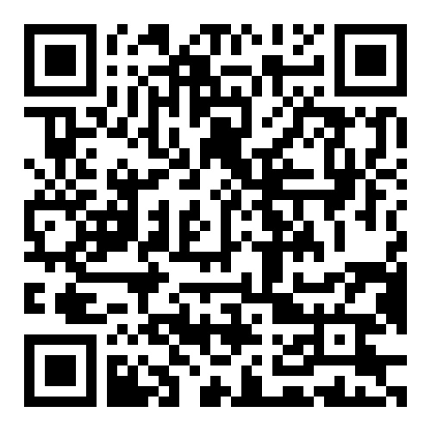
Scan the QR code or visit https://ww.notify.nhs.uk.

Personalisation
To add a personalisation field, include a placeholder with double brackets around it.
For example, hello {d.firstName}, your NHS Number is ((nhsNumber)).



Date: ((date))
NHS number: ((nhsNumber))

Translated content
{d.fullName},
Lorem Ipsum text:
يتيح تطبيق NHS Notify للمؤسسات والخدمات إرسال رسائل وبريد إلكتروني ورسائل نصية ورسائل عبر تطبيق NHS إلى المرضى وأفراد الجمهور.

يستخدم التطبيق مزودي خدمات اتصالات مختلفين، مما يتيح للمؤسسات والخدمات:

التوقف عن الاستعانة بمزودي خدمات اتصالات {d.example} خاصين بها

إرسال الرسائل بأسعار تنافسية في السوق

استخدام قنوات متعددة لمراسلة المرضى والجمهور على المستوى الفردي أو الوطني

دعم تنسيقات سهلة الوصول (يفتح في علامة تبويب جديدة)

يتكامل تطبيق NHS Notify أيضًا مع خدمة البيانات السكانية الشخصية (PDS)، مما يتيح له:

استخدام أرقام NHS للعثور على معلومات الاتصال الخاصة بالشخص

منع إرسال الرسائل إلى الأشخاص الذين لا يمكن الاتصال بهم

